LÍNEAS ARGUMENTATIVAS
DEBERES DE LAS AUTORIDADES. El derecho de acceso a la información pública es un derecho humano constitucionalmente reconocido en consecuencia todas las autoridades en el ámbito de sus competencias tienen la obligación de respetarlo, protegerlo y garantizarlo.

DE LAS RESPUESTAS INCOMPLETAS Y DEFICIENTES. Las respuestas proporcionadas por los sujetos obligados que resulten incongruentes con lo solicitado, trae como consecuencia que se retrase el acceso a la información pública vulnerando el derecho fundamental de la personas para acceder a la misma.

NO ES UNA INVESTIGACIÓN, LA BUSQUEDA QUE PERMITA LOCALIZAR LOS DOCUMENTOS PARA ATENDER UNA SOLICITUD DE ACCESO A LA INFORMACIÓN. El artículo 162 de la Ley de Transparencia y Acceso a la Información Pública del Estado de México establece que para atender una solicitud de acceso a la información, la Unidad de Transparencia debe turnar el requerimiento a todas las áreas que pudieran haber generado o poseer la información requerida para efectos de que realicen una búsqueda exhaustiva en sus archivos que permita localizar los documentos existentes y generados previamente al momento en que fuera formulada la solicitud, para efectos de su entrega al particular, lo que implica un procedimiento de gestión documental según lo regulado por las disposiciones legales y reglamentarias aplicables. Lo anterior no equivale a la práctica de una investigación, en los términos señalados por el artículo 12 del mismo ordenamiento jurídico ya que dicha hipótesis normativa implica analizar y extraer información a partir de la realidad misma o del contenido de diversos documentos para someterla a un proceso de actividades intelectuales y experimentales de modo sistemático con el propósito de aumentar los conocimientos sobre una determinada materia, los cuales se hacen constar en un nuevo documento que se genera como consecuencia de la investigación practicada.

Índice.

A N T E C E D E N T E S 4
C O N S I D E R A N D O 8
PRIMERO. De la competencia. 8
TERCERO. Del planteamiento de la Litis. 10
CUARTO. Del estudio y resolución del recurso de revisión. 11
I. El derecho de acceso a la información publica. 11
II. Análisis del contenido de la repuesta 13
a. Suplencia de la queja 16
III. De la búsqueda de la información en las áreas administrativas. 19
IV. Periodo de entrega de la información 24
R E S O L U T I V O S 27

Resolución del Pleno del Instituto de Transparencia, Acceso a la Información Pública y Protección de Datos Personales del Estado de México y Municipios, con domicilio en Metepec, Estado de México; de fecha trece (13) de noviembre de dos mil diecinueve.
VISTO el expediente electrónico formado con motivo del recurso de revisión 07198/INFOEM/IP/RR/2019 promovido por -------------------------------------------------, en su calidad de RECURRENTE, en contra de la respuesta del Instituto Mexiquense de la Juventud, en lo sucesivo el SUJETO OBLIGADO, se procede a dictar la presente resolución, con base en los siguientes:

A N T E C E D E N T E S

- El día dieciséis (16) de agosto de dos mil diecinueve, se presentó ante el SUJETO OBLIGADO, vía Sistema de Acceso a la Información Mexiquense (SAIMEX), la solicitud de información pública registrada con el número 00017/IMEJ/IP/2019, mediante la cual se requirió:

“Solicito conocer cuántas transferencias secundarias se han realizado al Archivo Histórico Estatal, o en su caso, Al Archivo General de la Nación, o a cualquier otro archivo histórico.”(SIC)

- Señaló como modalidad de entrega de la información: a través del SAIMEX

- El día seis (06) de septiembre de dos mil diecinueve el SUJETO OBLIGADO emitió su respectiva respuesta a la solicitud de información presentada por el particular, para lo cual adjuntó el archivo electrónico identificados como IMEJ-017-C. --------------------------------- – Unidad de Transparencia -017.pdf, mismo que refiere, que a la fecha no ha llevado a cabo transferencia alguna de documentación o expedientes generados por cada una de las unidades administrativas adscritas a dicho instituto, al Archivo Histórico del Estado de México y al Archivo General de la Nación, resultando imposible proporcionar la información requerida, asimismo se transcribió el contenido del artículo 21 de la Ley de Documentos Administrativos e Históricos del Estado de México.

Artículo 21. El titular de cada organismo auxiliar designará el personal responsable de sus archivos, el cual procederá a lo siguiente:

a) Establecer una identificación, clasificación y catalogación de documentos a fin de que se proporcione el servicio de consulta con la debida oportunidad y eficacia.

b) Establecer nexos operativos con el Archivo General del Poder Ejecutivo y el Archivo Histórico del Estado, para efectos de clasificación, catalogación y depuración de documentos.

c) Procurar la utilización de técnicas especializadas en archivonomía, en tecnologías de la información, en reproducción y en conservación de documentos cuando éstos contengan materias de interés administrativo general, histórico, institucional, o bien, para efectos de seguridad, sustitución de documentos o facilidad de consulta.
- El día nueve (9) de septiembre de dos mil diecinueve, el particular interpuso el recurso de revisión, en contra de la respuesta, señalando como:

- Acto impugnado:

“Inconformidad."; y como

- Razones o Motivos de inconformidad:
“Inconformidad.” (Sic)

- Se registró el recurso de revisión bajo el número de expediente al rubro indicado, asimismo con fundamento en lo dispuesto por el artículo 185 fracción I de la Ley de Transparencia y Acceso a la Información Pública del Estado de México y Municipios se turnó al Comisionado José Guadalupe Luna Hernández, con el objeto de su análisis.

- El Comisionado Ponente con fundamento en lo dispuesto por el artículo 185 fracción II de la ley de la materia, a través del acuerdo de admisión de fecha trece (13) de septiembre de dos mil diecinueve, puso a disposición de las partes el expediente electrónico vía Sistema de Acceso a la Información Mexiquense SAIMEX a efecto de que en un plazo máximo de siete días manifestaran lo que a derecho convinieran, ofrecieran pruebas y alegatos según corresponda al caso concreto, de esta forma para que el SUJETO OBLIGADO presentará el Informe Justificado procedente.

- El día veinticuatro (24) de septiembre de la presente anualidad, el SUJETO OBLIGADO presentó su respectivo informe justificado mismo que SI fue puesto a la vista del particular, el cual consta del archivo digital IMEJ-017-C. ------------------------ ---------------------- – Unidad de Transparencia – informe Justificado-017.pdf, mediante el cual se ratifica el contenido de la respuesta y se precisa que los motivos de informidad hechos valer por el particular son argumentos subjetivos y poco claros.

- El Comisionado Ponente decretó el cierre de instrucción mediante acuerdo de fecha cinco (5) de noviembre de dos mil diecinueve, por lo que, ordenó turnar el expediente a resolución; sin embargo, en fecha veintinueve (29) de octubre de la presente anualidad se acordó la ampliación del plazo derivado del cumulo de información que se integra el informe justificado, a efecto de emitir un mejor estudio del asunto, por lo que no habiendo más que hacer constar, y - - - - - - - - - - - - - - - - - - -

C O N S I D E R A N D O

PRIMERO. De la competencia.

- Este Instituto de Transparencia, Acceso a la Información Pública y Protección de Datos Personales del Estado de México y Municipios, es competente para conocer y resolver del presente recurso de conformidad con el artículo: 6, apartado A, fracción IV de la Constitución Política de los Estados Unidos Mexicanos; 5, párrafos vigésimo segundo, vigésimo tercero y vigésimo cuarto fracciones IV y V de la Constitución Política del Estado Libre y Soberano de México; artículos 1, 2 fracción II, 13, 29, 36 fracciones I y II, 176, 178, 179, 181 párrafo tercero y 185 de la Ley de Transparencia y Acceso a la Información Pública del Estado de México y Municipios; y 7, 9 fracciones I y XXIV, y 11 del Reglamento Interior del Instituto de Transparencia, Acceso a la Información Pública y Protección de Datos Personales del Estado de México y Municipios.

SEGUNDO. De la oportunidad y procedencia.

- El medio de impugnación fue presentado a través del SAIMEX, en el formato previamente aprobado para tal efecto y dentro del plazo legal de quince días hábiles otorgados; para el caso en particular es de señalar que el SUJETO OBLIGADO entregó su respuesta el día seis (6) septiembre dos mil diecinueve, de tal forma que el plazo para interponer el recurso transcurrió del día nueve (9) de septiembre al treinta (30) del mismo mes de dos mil diecinueve; en consecuencia, presentó su la inconformidad el día nueve (9) de septiembre de dos mil diecinueve, éste se encuentran dentro de los márgenes temporales previstos en el artículo 178 de la Ley de Transparencia y Acceso a la Información Pública del Estado de México y Municipios.

- Por lo que el Recurso Revisión tiene como finalidad reparar cualquier posible afectación al derecho de acceso a la información pública en términos del Título Octavo de la Ley de Transparencia y Acceso a la Información Pública del Estado de México y Municipios, y determinar la confirmación; revocación o modificación; desechamiento o sobreseimiento; y en su caso ordenar la entrega de la información.

- En ese orden de ideas, los escritos contiene las formalidades previstas por el artículo 180 último párrafo de la Ley de la materia, por lo que es procedente que este Instituto de Transparencia, Acceso a la Información Pública y Protección de Datos Personales del Estado de México y Municipios, conozca y resuelva el presente recurso.

TERCERO. Del planteamiento de la Litis.

- De lo solicitado por el particular el SUJETO OBLIGADO proporcionó a su consideración su respuesta a la solicitud de información refiriendo que a la fecha no ha llevado a cabo transferencia alguna de documentación o expedientes generados por cada una de la unidades administrativas adscritas a este Instituto, al Archivo Histórico del Estado de México y al Archivo General de la Nación , por lo que no es posible proporcionarle la información requerida; sin embargo, el recurrente presentó el medio de impugnación argumentando que está inconforme con la respuesta.

- En consecuencia, la Litis del presente asunto corresponde en verificar que la respuesta cumpla con lo establecido por el artículo 11 de la Ley en la materia, lo anterior, a efecto de verificar si se da cumplimiento al derecho de acceso a la información o en su defecto si se vulneró, ordenar su reparación.

- Del análisis efectuado se advierte que el recurso de revisión del que se trata es procedente, toda vez que se actualiza la hipótesis prevista en la fracciones V del artículo 179 de la Ley de Transparencia y Acceso a la Información Pública del Estado de México y Municipio.

CUARTO. Del estudio y resolución del recurso de revisión.
  - El derecho de acceso a la información publica.

- Es así, que de acuerdo a la Ley de Transparencia en términos generales, establece que como uno de los objetivos con el que cuenta es el de garantizar a toda persona el derecho de acceso a la información pública, mediante los procedimientos establecidos de forma sencilla, expedita, oportuna y gratuita, y con ello contribuir a la mejora de procedimientos y mecanismos que permitan trasparentar la gestión pública y mejora la toma decisiones, a través de la difusión de la información que obra en poder de los Sujetos Obligados, ya que, el derecho de acceso a la información pública por disposición del artículo 4 de la Ley de Transparencia y Acceso a la Información Pública del Estado de México y Municipios es la prerrogativa de las personas para buscar, difundir, investigar, recabar, recibir y solicitar información pública.

- Es por ello que, el derecho de acceso a la información pública, implica el conocimiento de los particulares de la información contenida en los documentos que posean los órganos del estado; incluso se impone la obligación a las autoridades de preservar sus documentos en archivos administrativos actualizados.

- Así pues, resulta necesario señalar que el derecho de acceso a la información pública es un derecho humano reconocido en el Pacto de Derechos Civiles y Políticos en su artículo 19.2; en la Convención Americana sobre Derechos Humanos en su artículo 13.1; en el artículo sexto de la Constitución Política de los Estados Unidos Mexicanos y en el artículo quinto de la Particular del Estado de México, por lo que el Sujeto Obligado debe ser cuidadoso del debido cumplimiento de las obligaciones constitucionales que se le imponen, en consecuencia, a todas las autoridades, en el ámbito de su competencia, según lo dispone el tercer párrafo del artículo primero de la Constitución Política de los Estados Unidos Mexicanos al señalar la obligación de “promover, respetar, proteger y garantizar los derechos humanos”, entre los cuales se encuentra dicho derecho.

- Ahora bien el contenido del artículo 1 tercer párrafo de la Constitución Política de los Estados Unidos Mexicanos establece que “…Todas las autoridades, en el ámbito de sus competencias, tienen la obligación de promover, respetar, proteger y garantizar los derechos humanos de conformidad con los principios de universalidad, interdependencia, indivisibilidad y progresividad. En consecuencia, el Estado deberá prevenir, investigar, sancionar y reparar las violaciones a los derechos humanos, en los términos que establezca la Ley.”
- Derivado de lo anterior, se procede a analizar el objeto y atribuciones del Sujeto Obligado a fin de determinar sí la información requerida es información pública y si la respuesta da cumplimento al derecho en cuestión.

II. Análisis del contenido de la repuesta

- El particular tiene el interés de acceder al documento(s) relacionado con trasferencias de archivos realizadas al Archivo Histórico Estatal, al Archivo General de la Nación o bien cualquier otro archivo histórico.

- De lo anterior estando en tiempo y forma el SUJETO OBLIGADO entregó a su consideración su respuesta a la solicitud del particular, la cual consiste en un oficio suscrito por la Titular de la Unidad de Transparencia quien reproduce de manera íntegra la respuesta emitida por el área de Unidad de Apoyo Administrativo, servidora pública habilitada y encargada de Protección de Datos Personales ante el Comité de Transparencia, quien manifestó lo siguiente:

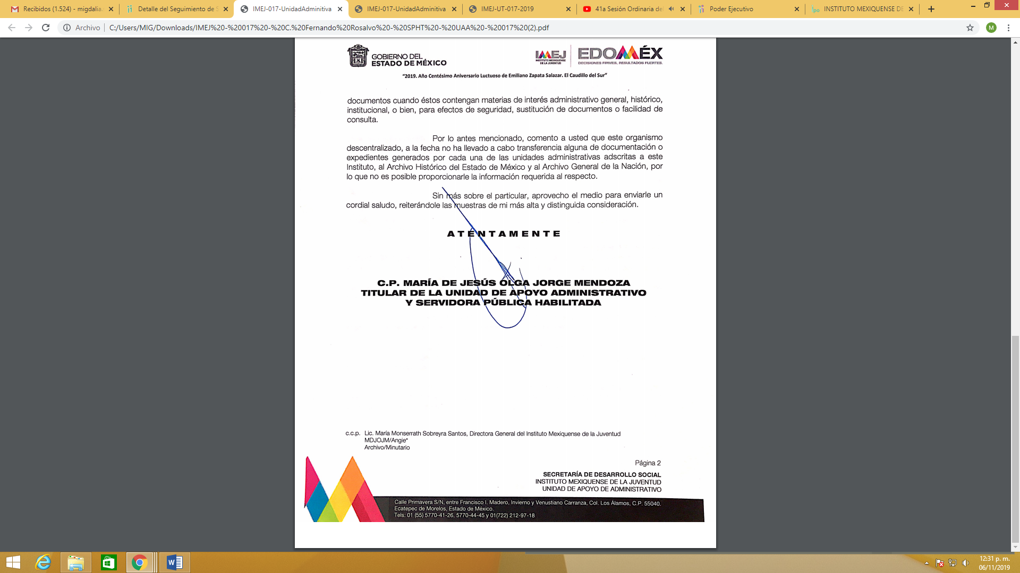

- De la respuesta proporciona, el particular se inconformó por la misma, por lo tanto resultan fundados los motivos de inconformidad por la siguientes razones de hecho y derecho que se precisan en el apartado de la suplencia de la queja.

- Posteriormente estando en tiempo y forma el SUJETO OBLIGADO presentó su respectivo informe justificado mediante el cual ratifica en su totalidad su respuesta inicial tal como se describe en los antecedentes de la presente resolución, asimismo se argumentó que los motivos de inconformidad hechos valer por el particular son subjetivos y poco claros.

Suplencia de la queja

- Previo al estudio, resulta necesario hacer referencia que el particular precisó en su recurso de revisión la expresión relativa a inconformidad, luego entonces los motivos de inconformidad resultan poco claros en cuanto al término empleado.

- En cuanto a la expresión hecha, es de precisar que si bien el término empleado por el particular no deja en claro para el SUJETO OBLIGADO en que versa la inconformidad, también lo es que se debe de considerarse que el particular no está de acuerdo con la respuesta que se le proporcionó, misma que consiste en un solo oficio de una área administrativa específica, por lo tanto de una interpretación a los motivos de inconformidad es de precisa que la inconformidad versa en la totalidad de la respuesta.

- En ese mismo sentido la inconformidad a que se refiere el particular es la “… este organismo descentralizado, a la fecha no ha llevado a cabo transferencia alguna de documentación o expedientes generados por cada una de las unidades administrativas adscritas a este Instituto, al Archivo Histórico del Estado de México y al Archivo General de la Nación, resultando imposible proporcionar la información requerida”, una vez precisado lo anterior a efecto de garantizar el derecho en cuestión del particular se debe hacer la suplencia de la queja en favor del solicitante, toda vez que el mismo no es experto en la materia y el hecho de que no haya sido preciso en sus motivos de inconformidad no es motivo para pasarlos por alto, sino más bien es la obligación de la autoridad suplir la deficiencia en que se incurran ya que la particulares no se encuentran asistido por un profesional en derecho de quien deban cubrir sus honorario por el servicio de asesoría.

- Lo que este Órgano Garante realice en materia de suplencia de la queja no afecta la igualdad de las partes sino procura el cumplimiento de los deberes de protección del derecho humano; además tienen el deber que dentro del margen de sus atribuciones está la de prevenir violaciones a los derechos fundamentales.

- Este Órgano Garante procede a suplir la deficiencia de la queja ya que en el recurso de revisión no precisó de forma clara la inconformidad, manifestación que no permitió al Sujeto Obligado relacionar con la respuesta que emitió de manera clara y precisa, siendo necesario interpretar los mismos conforme a la facultad que nos otorga. La suplencia de la queja, es el instrumento adecuado para prevenir una posible vulneración al derecho de acceso a la información y que se encuentra disponible para ser operado por esta autoridad conforme a la facultad que nos otorga la Ley de Transparencia y Acceso a la Información Pública del Estado de México y Municipios en el artículo 181 el cual describe lo siguiente:

Artículo 181…
Durante el procedimiento deberá aplicarse la suplencia de la queja a favor del recurrente, sin cambiar los hechos expuestos, asegurándose de que las partes puedan presentar, de manera oral o escrita, los argumentos que funden y motiven sus pretensiones.
…

- La figura de la suplencia de la queja es central para apreciar la verdadera fuerza de los derechos humanos, entre ellos el de acceso a la información, que demandan una actuación clara, contundente y eficaz por parte de las autoridades, en el que ya no resultan admisibles las excusas de procedibilidad, ya que en todo momento nos encontramos ante un derecho más alto que, puede considerarse en los siguientes términos:

“Las Constituciones contemporáneas intentan poner remedio a estos efectos destructivos del orden jurídico mediante la previsión de un derecho más alto, dotado de fuerza obligatoria incluso para el legislador. El objetivo es condicionar y, por tanto, contener, orientándolos, los desarrollos contradictorios de la producción del derecho, generados por la heterogeneidad y ocasionalidad de las presiones sociales que se ejercen sobre el mismo”.

- Es así que en aras de tutelar la correcta aplicación en términos del artículo 181 de la Ley de Transparencia Local y con la finalidad de corregir cualquier afectación al derecho de acceso a la información, se debe analizar el fondo del asunto para establecer si existe una afectación real que en su caso haya sufrido el recurrente, lo que sería imposible si se declarara improcedente por la carencia de líneas refutantes que cubran los elementos mínimos requeridos de la causa petendi, (causa de pedir) aunado a que existe jurisprudencia que no obliga a los particulares a cubrir tales parámetros en las materias que admitan la suplencia de la queja deficiente.

III. De la búsqueda de la información en las áreas administrativas.

- El procedimiento de acceso a la información pública, descrito en el Título Séptimo de la Ley de Transparencia describe los pasos que debe seguir la autoridad para atender las solicitudes que presenten las personas en ejercicio de su derecho, entre los cuales se encuentra el deber de las Unidades de Transparencia de turnar a todas las áreas competentes que cuenten con la información o deban tenerla de acuerdo a sus facultades, competencias y funciones, con el objeto de que realicen una búsqueda exhaustiva y razonable de la información solicitada, según se asienta en el artículo 162 de la ley citada.

Artículo 162. Las unidades de transparencia deberán garantizar que las solicitudes se turnen a todas las Áreas competentes que cuenten con la información o deban tenerla de acuerdo a sus facultades, competencias y funciones, con el objeto de que realicen una búsqueda exhaustiva y razonable de la información solicitada.

- El buscar exhaustivamente en sus archivos, es identificar la unidad(s) administrativa(s) que resguarda el documento al que una persona pretende acceder, es practicar una adecuada gestión documental que nos permite localizar el documento, como bien señala el artículo 159 de la Ley de Transparencia y no, como equivocadamente lo precisa el Instituto Mexiquense de la Juventud, solamente referir que no se ha llevado a cabo transferencia alguna de documento o expedientes; se puede apreciar que solo una área fue la que otorgó respuesta, dejando de realizar dichos requerimientos a las otras áreas que muy probamente pueda tener parte de la información, para mejor referencia se inserta la siguiente imagen:
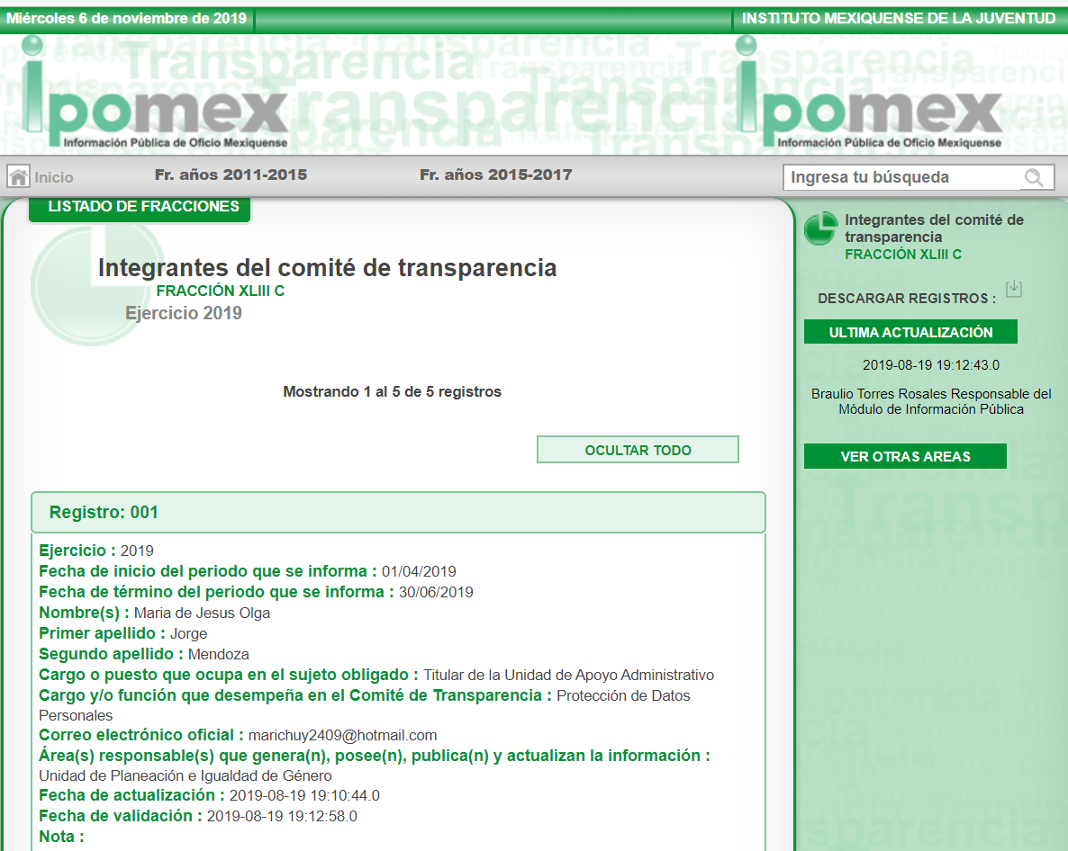
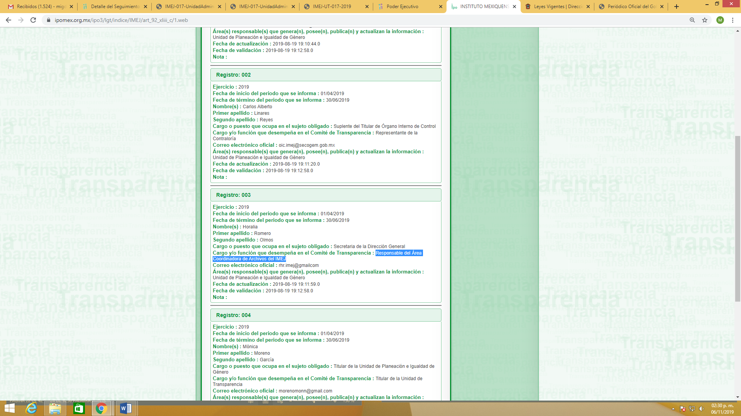
- Por lo anterior, es de observar que existen más áreas administrativas distintas en donde pudiera obrar la información, toda vez que en la respuesta no se acredita una búsqueda razonable y exhaustiva de la información, luego entonces no existen documentos en donde el resto de servidores públicos habilitados se hayan pronunciado respecto a la existencia o inexistencia de la información, tal como resulta ser la Dirección General, misma que tiene el cargo o función dentro del Comité de Transparencia de Responsable del Área Coordinadora de Archivos del IMEJ.

- Por lo anterior, es de observar que la respuesta emitida a la solicitud de información, no se tiene la certeza de que efectivamente se haya llevado a cabo la búsqueda de lo requerido de manera razonable, en el soporte documental, electrónico, digital o cualquier otro que alberga en los archivos de cada área que conforma al SUJETO OBLIGADO y que derivado de sus funciones, atribuciones y competencias haya generado algún tipo de documento en el que se haya registrado lo solicitado. En ese sentido si no existe evidencia documental que acredite que en efecto, se haya realizado una búsqueda exhaustiva y razonable de lo inicialmente solicitado, y para poder confirmar que la respuesta es correcta, se debió de demostrar y acreditar de manera fundada y motiva la inexistencia de la misma.

- Derivado de lo anterior resulta viable modificar la respuesta y ordenar la búsqueda exhaustiva y razonable de la información, en todas aquellas áreas que no se pronunciaron al respecto, misma que conforman en su conjunto el Sujeto Obligado y en especial la Dirección General, para el caso de que se encuentre ésta se deberá de ser entregada en versión pública de ser el caso, caso contrario de manera funda y motiva le informará a la recurrente las razones por la cuales no se cuenta con la información.

- Para aquellos casos en que las áreas administrativas de los Sujeto Obligados se niegan a colaborar la Unidad de Transparencia debe de hacer de conocimiento a la instancia competente o superior jerárquico la probable responsabilidad por el incumpliendo de la obligaciones previstas, a efecto de que se le ordene realizar sin demora las acciones conducentes y para el caso de que persista la negativa de colaboración, la Unidad deberá informar a la autoridad competente para que ésta inicie, en su caso el procedimiento de responsabilidad, tal como lo establecen los artículos 53 fracción XIII, 54 y 222 fracción I de la Ley en la materia.

- Asimismo este Órgano Garante en aras de protección al derecho humano de acceso a la información pública, destaca la obligación del Estado a través de sus diversas autoridades de preservar sus documentos en archivos administrativos y actualizados para hacerlos de conocimiento de los particulares que requiere conocer la información contenida en estos.
- El acceso a la información pública es un derecho humano a través del cual un particular puede solicitar a un ente público aquellos documentos que generen administren o posean en aras de sus respetivas competencias, sin acreditar el interés jurídico. Luego entonces la información pública deberá ser oportuna, clara, veraz y de fácil acceso, esto quiere decir que el SUJETO OBLIGADO tiene el deber de transparentar sus acciones en aras de sus atribuciones, lo cual tiene como finalidad la de realizar buenas prácticas para emitir documentación que satisfaga las solicitudes de información y así privilegiar el principio de máxima publicidad.

IV. Periodo de entrega de la información

- No pasa por desapercibido para este Órgano Garante que el particular fue omiso en precisar temporalidad de la cual requiere la información; sin embargo, bajo esa premisa y para la debida atención a la solicitud de información el SUJETO OBLIGADO deberá entregar la información que se ordenará en este apartado la que corresponda a la generada, administrada y/o poseída un año anterior a la solicitud, es decir, del dieciséis (16) de agosto de 2018 al dieciséis de agosto de 2019. Esto es así, porque de conformidad al Criterio 3/19 del Instituto Nacional de Transparencia, Acceso a la Información y Protección de Datos Personales, cuando en los supuestos en que no se haya señalado periodo sobre la información requerida, se deberá entender que el requerimiento refiere al año inmediato anterior contado a partir de la fecha en que se presentó la solicitud de información.
Criterio 3/19
Periodo de búsqueda de la información. En el supuesto de que el particular no haya señalado el periodo respecto del cual requiere la información, o bien, de la solicitud presentada no se adviertan elementos que permitan identificarlo, deberá considerarse, para efectos de la búsqueda de la información, que el requerimiento se refiere al año inmediato anterior, contado a partir de la fecha en que se presentó la solicitud.
Resoluciones
RRA 0022/17. Instituto Mexicano de la Propiedad Industrial. 16 de febrero de 2017. Por unanimidad. Comisionado Ponente Francisco Javier Acuña Llamas.
http://consultas.ifai.org.mx/descargar.php?r=./pdf/resoluciones/2017/&a=RRA%2022.pdf
RRA 2536/17. Secretaría de Gobernación. 07 de junio de 2017. Por unanimidad. Comisionada Ponente Areli Cano Guadiana.
http://consultas.ifai.org.mx/descargar.php?r=./pdf/resoluciones/2017/&a=RRA%202536.pdf
RRA 3482/17. Secretaría de Comunicaciones y Transportes. 02 de agosto de 2017. Por unanimidad. Comisionado Ponente Oscar Mauricio Guerra Ford.
http://consultas.ifai.org.mx/descargar.php?r=./pdf/resoluciones/2017/&a=RRA%203482.pdf

- Bajo ese sentido, a criterio de esta Ponencia Resolutora resulta dable ordenar la entrega de la información correspondiente a las transferencias secundarias realizadas al Archivo Histórico del Estado de México y Archivo General de la Nación del periodo comprendido antes referido.
- Consecuentemente, en términos del artículo 186 fracción III este Pleno determina MODIFICAR la respuesta del presente recurso de revisión, toda vez que hubo afectación al derecho de acceso a la información pública establecido constitucionalmente a favor del particular.

- Por lo anteriormente expuesto y fundado este ÓRGANO GARANTE emite los siguientes.

R E S O L U T I V O S
PRIMERO. Resultan parcialmente fundadas las razones o motivos de inconformidad hechos valer en el recurso de revisión 07198/INFOEM/IP/RR/2019 en términos de los Considerandos CUARTO y QUINTO de la presente resolución.
SEGUNDO. Se MODIFICA la respuesta y se ORDENA al Instituto Mexiquense de la Juventud entregar la información vía Sistema de Acceso a la Información Mexiquense (SAIMEX) y correo electrónico, previa búsqueda exhaustiva y razonable, el documento en donde consten la siguiente información:
- Número de transferencias secundarias que se han realizado al Archivo Histórico del Estado de México y Archivo General de la Nación, durante el periodo comprendido del dieciséis (16) de agosto de 2018 al dieciséis de agosto de 2019.

Para el caso de que la información señalada en los incisos a) no haya sido generada, poseída o administrada, el SUJETO OBLIGADO deberá explicar las causas por las que no se cuente con la información requerida de manera fundada y motivada.

TERCERO. Notifíquese al Titular de la Unidad de Transparencia del SUJETO OBLIGADO, para que conforme a los artículos 186 último párrafo, 189 párrafo segundo y 199 de la Ley de Transparencia y Acceso a la Información Pública del Estado de México y Municipios, vigente, dé cumplimiento a lo ordenado dentro del plazo de diez días hábiles, debiendo rendir a este Instituto el informe de cumplimiento de la resolución en un plazo de tres días hábiles posteriores.

CUARTO. Notifíquese a ----------------------------------------------------------- la presente resolución.

QUINTO. Se hace del conocimiento de -------------------------------------------------- que, de conformidad con lo establecido en el artículo 196 de la Ley de Transparencia y Acceso a la Información Pública del Estado de México y Municipios, en caso de que considere que la resolución le cause algún perjuicio podrá impugnarla vía juicio de amparo en los términos de las leyes aplicables.
ASÍ LO RESUELVE, POR UNANIMIDAD DE VOTOS, EL PLENO DEL INSTITUTO DE TRANSPARENCIA, ACCESO A LA INFORMACIÓN PÚBLICA Y PROTECCIÓN DE DATOS PERSONALES DEL ESTADO DE MÉXICO Y MUNICIPIOS, CONFORMADO POR LOS COMISIONADOS ZULEMA MARTÍNEZ SÁNCHEZ CON AUSENCIA JUSTIFICADA; EVA ABAID YAPUR; JOSÉ GUADALUPE LUNA HERNÁNDEZ; JAVIER MARTÍNEZ CRUZ Y LUIS GUSTAVO PARRA NORIEGA; EN LA CUADRAGÉSIMA SEGUNDA SESIÓN ORDINARIA CELEBRADA EL TRECE (13) DE NOVIEMBRE DE DOS MIL DIECINUEVE, ANTE EL SECRETARIO TÉCNICO DEL PLENO ALEXIS TAPIA RAMÍREZ.

Zulema Martínez Sánchez
Comisionada Presidenta
(Ausencia Justificada)
Eva Abaid Yapur  Comisionada  (Rúbrica) | José Guadalupe Luna Hernández  Comisionado  (Rúbrica)
Javier Martínez Cruz  Comisionado  (Rúbrica) | Luis Gustavo Parra Noriega  Comisionado  (Rúbrica)
Alexis Tapia Ramírez
Secretario Técnico del Pleno
(Rúbrica)
Esta hoja corresponde a la resolución de fecha trece (13) de noviembre de dos mil diecinueve, emitida en el recurso de revisión 07198/INFOEM/IP/RR/2019.

Zagrebelsky, Gustavo. El derecho dúctil. Ley, derechos, justicia. Trad. Marina Gascón, 10ª. Edición, Madrid, Ed. Trota, 2011. Pág. 40.

